

Universidad de las Fuerzas Armadas ESPE

Departamento de Ciencias de la Computación

**CARRERA**

**INGENIERÍA EN TECNOLOGÍAS DE LA INFORMACIÓN**

**ASIGNATURA**

**INGENIERIA DE SOFTWARE II**

**NRC 10523**

Proyecto Grupal

Grupo #2

**Integrantes:** Kerly Yomira Briones Ullón

Keila Liceth Japón Balcázar

Karen Lizbeth Tacoaman Soria

Geovany Nelson Toaquiza Puco

Caisaguano Ilaquiche Diana Verónica

Guashpa Bonilla Wilfrido Patricio

Harlem Mateo Mosquera Coronel

Karla Daniela Luna Maza

**Tutor**: Ing. Efraín Fonseca Carrera

**Fecha:** 23 de agosto del 2023

PRUEBA DE CAJA BLANCA

SISTEMA DE GESTION DE SOCIOS

“URBANIZACION LOS ARUPOS”

# **Prueba de Caja Blanca**

## Script Inicio de Sesión

Ilustración 9: Script Inicio de Sesión

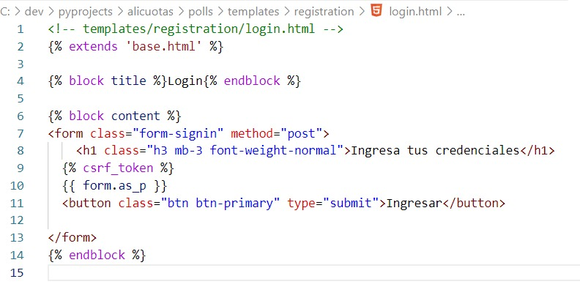

## Diagrama de Flujo

Ilustración 10: Diagrama de Flujo

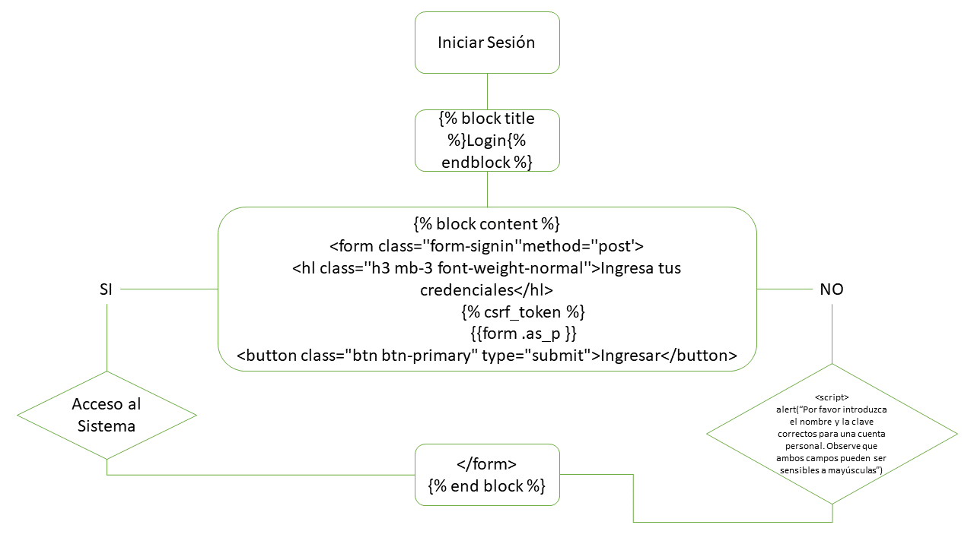

## Grafo

Ilustración 11: Grafo

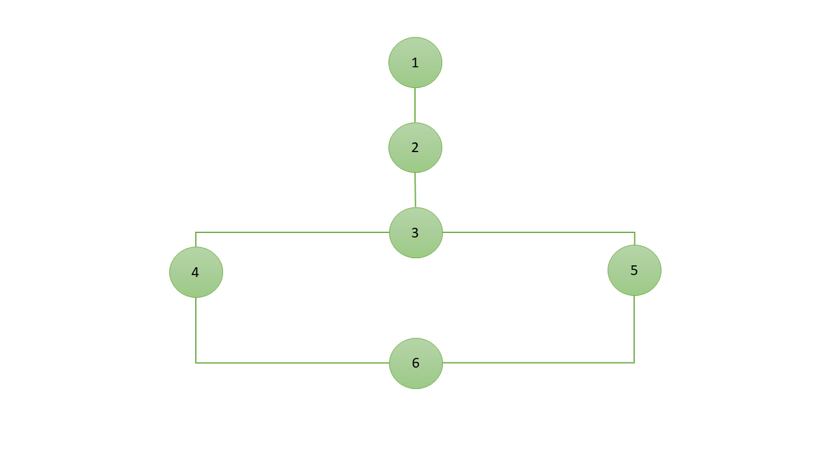

## Rutas

* **R1:** 1,2,3,4,6
* **R2:** 1,2,3,5,6

## Complejidad Ciclomática

**Fórmula:**

$$M=E-N+2P$$

**Donde:**

* M es la complejidad ciclomática.
* E es el número de arcos (transiciones) en el grafo de control de flujo.
* N es el número de nodos en el grafo de control de flujo.
* P es el número de componentes conectados.

Podemos ver que hay 6 nodos (instrucciones) y 7 arcos (transiciones). Para calcular la complejidad ciclomática según la fórmula, tendríamos:

$$M=7-6+2=3$$

Un valor de complejidad ciclomática de 3 indica que tu fragmento de código tiene una complejidad moderada.